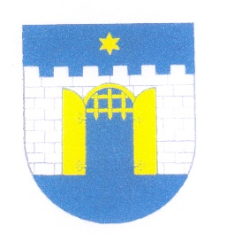

OBEC PREDMIER
___________________________________________________________________________

Č.j.: 271/2023 V Predmieri, dňa 07.11.2023

O Z N A M

V zmysle § 6 ods. 3 zákona č. 24/2006 Z.z. o posudzovaní vplyvov na životné prostredie a o zmene a doplnení niektorých zákonov oznamujeme občanom, že Oznámenie o strategickom dokumente „ Zmeny a Doplnky č. 3 Územného plánu obce Maršová - Rašov“, ktorého obstarávateľom je Obec Maršová - Rašov, Obec Maršová – Rašov, Maršová – Rašov 2, 013 51 Predmier je k nahliadnutiu na Obecnom úrade v Predmieri a zverejnené na internetovej stránke http://www.enviroportal.sk/sk/eia/detail/zmeny-doplnky-c-3-upn-o-marsova-rasov.
Verejnosť môže doručiť písomné stanovisko na Okresný úrad Bytča, odbor starostlivosti o životné prostredie do 15 dní odo dňa, keď bolo oznámenie zverejnené.

Vyvesené: 07.11.2023
_________________________________________________________________________________
Obecný úrad DIČ: 20 20 618 534 IČO: 321 567
013 51 PREDMIER 169 Účet: 925828-432/0200
tel./fax : 041/5573 181
e-mail : obecnyurad@predmier.sk
www.predmier.sk

